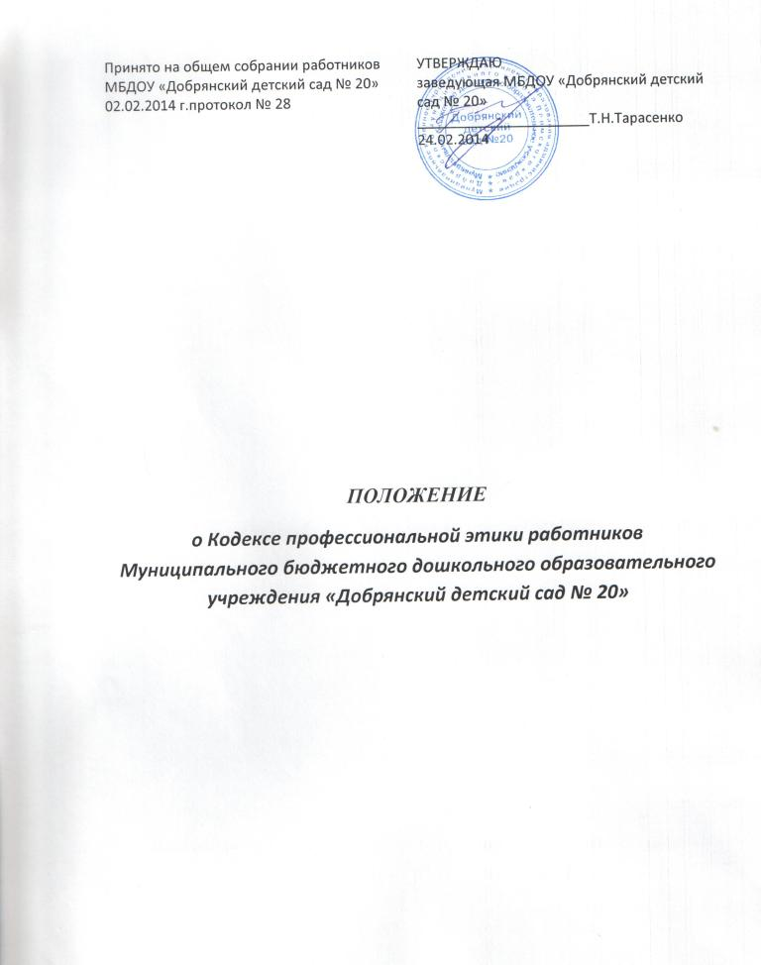

1. Общие положения

- Кодекс профессиональной этики работников МБДОУ «Добрянский детский сад №20» , осуществляющих образовательную деятельность (далее - Кодекс), разработан на основании положений Конституции Российской Федерации, Федерального закона от 29 декабря 2012 г. № 273-ФЗ «Об образовании в Российской Федерации», Указа Президента Российской Федерации от 7 мая 2012 г. № 597 «О мероприятиях по реализации государственной социальной политики» и иных нормативных правовых актов Российской Федерации.
Кодекс представляет собой свод общих принципов профессиональной этики и основных правил поведения, которым рекомендуется руководствоваться работникам организаций, осуществляющих образовательную деятельность, независимо от занимаемой ими должности.
2. Работнику, который состоит в трудовых отношениях с организацией, осуществляющей образовательную деятельность, и выполняет обязанности по обучению, воспитанию обучающихся и (или) организации образовательной деятельности, рекомендуется соблюдать положения Кодекса в своей деятельности.
Целями Кодекса являются:
- установление этических норм и правил поведения работников для выполнения ими своей профессиональной деятельности;
- содействие укреплению авторитета работников организации, осуществляющих образовательную деятельность;
- обеспечение единых норм поведения работников организации, осуществляющих образовательную деятельность;
- кодекс призван повысить эффективность выполнения педагогическими работниками своих трудовых обязанностей.
- кодекс служит основой для формирования взаимоотношений в системе образования, основанных на нормах морали, уважительном отношении к педагогической деятельности в общественном сознании, самоконтроле педагогических работников.
II. Этические правила поведения работников при выполнении ими трудовых обязанностей
1. При выполнении трудовых обязанностей работникам следует исходить из конституционного положения о том, что человек, его права и свободы являются высшей ценностью, и каждый гражданин имеет право на неприкосновенность частной жизни, личную и семейную тайну, защиту чести, достоинства, своего доброго имени.
2. Работники организации, осуществляющие образовательную деятельность, сознавая ответственность перед государством, обществом и гражданами, призваны:
а) осуществлять свою деятельность на высоком профессиональном уровне;
б) соблюдать правовые, нравственные и этические нормы;
в) уважать честь и достоинство обучающихся и других участников
образовательных отношений;
г) развивать у воспитанников познавательную активность, самостоятельность, инициативу, творческие способности, формировать гражданскую позицию, способность к труду и жизни в условиях современного мира, формировать у воспитанников культуру здорового и безопасного образа жизни;
д) применять педагогически обоснованные и обеспечивающие высокое
качество образования формы, методы обучения и воспитания;
е) учитывать особенности психофизического развития обучающихся и
состояние их здоровья, соблюдать специальные условия, необходимые для
получения образовательных услуг, детям с ограниченными возможностями здоровья,
взаимодействовать при необходимости с медицинскими организациями;
ж) исключать действия, связанные с влиянием каких-либо личных,
имущественных (финансовых) и иных интересов, препятствующих
добросовестному исполнению трудовых обязанностей;
з) проявлять корректность и внимательность к обучающимся, их родителям (законным представителям) и коллегам;
и) проявлять терпимость и уважение к обычаям и традициям народов России и других государств, учитывать культурные и иные особенности различных этнических, социальных групп и конфессий, способствовать межнациональному и межконфессиональному согласию воспитанников;
к) воздерживаться от поведения, которое могло бы вызвать сомнение в добросовестном исполнении работником трудовых обязанностей, а также избегать конфликтных ситуаций, способных нанести ущерб его репутации или авторитету организации, осуществляющей образовательную деятельность.
3. Педагогическим работникам следует быть образцом профессионализма, безупречной репутации, способствовать формированию благоприятного морально-психологического климата для эффективной работы.
- Педагогическим и иным работникам надлежит принимать меры по недопущению коррупционно опасного поведения работников, своим личным поведением подавать пример честности, беспристрастности и справедливости.
- При выполнении трудовых обязанностей работник не допускает;
а) любого вида высказываний и действий дискриминационного характера по признакам пола, возраста, расы, национальности, языка, гражданства, социального, имущественного или семейного положения, политических или религиозных предпочтений;
б) грубости, проявлений пренебрежительною тона, заносчивости, предвзятых замечаний, предъявления неправомерных, незаслуженных обвинений;
в) угроз, оскорбительных выражений или реплик, действий, препятствующих нормальному общению или провоцирующих противоправное поведение.
6. Работникам следует проявлять корректность, выдержку,
такт и внимательность в обращении с участниками образовательных отношений, уважать их честь и достоинство, быть доступным для общения, открытым и доброжелательным.
- Работникам рекомендуется соблюдать культуру речи, не допускать использования в присутствии всех участников образовательных отношений грубости, оскорбительных выражений или реплик.
- Внешний вид работника при выполнении им трудовых обязанностей должен способствовать уважительному отношению к работникам и организациям, осуществляющим образовательную деятельность, соответствовать общепринятому деловому стилю, который отличают официальность, сдержанность, аккуратность.
III. Ответственность за нарушение положений Кодекса
- Нарушение работником положений настоящего Кодекса рассматривается на заседаниях коллегиальных органов управления, предусмотренных уставом ДОУ и (или) комиссиях по урегулированию споров, между участниками образовательных отношений.
- Соблюдение работником положений Кодекса может учитываться при проведении аттестации педагогических работников на соответствие занимаемой должности, при применении дисциплинарных взысканий в случае совершения работником, выполняющим воспитательные функции, аморального проступка, несовместимого с продолжением данной работы, а также при поощрении работников, добросовестно исполняющих трудовые обязанности.

